乐亭县餐饮单位食品安全
“红黑榜”第一期

为进一步落实餐饮单位食品安全主体责任，强化守信激励和失信惩戒力度，提升乐亭县餐饮业食品安全整体水平，推进我区餐饮业面貌提升。根据《乐亭县餐饮服务单位“红黑榜”管理办法》的规定，现向社会公布第一期乐亭县餐饮单位食品安全“红黑榜”。大家一起来看看有哪些单位“上榜”（排名不分先后）。
红榜
一、守望麻辣烫
上榜理由：1.就餐环境整洁。
2.后厨物品摆放整齐。
3.展示柜内物品摆放有序

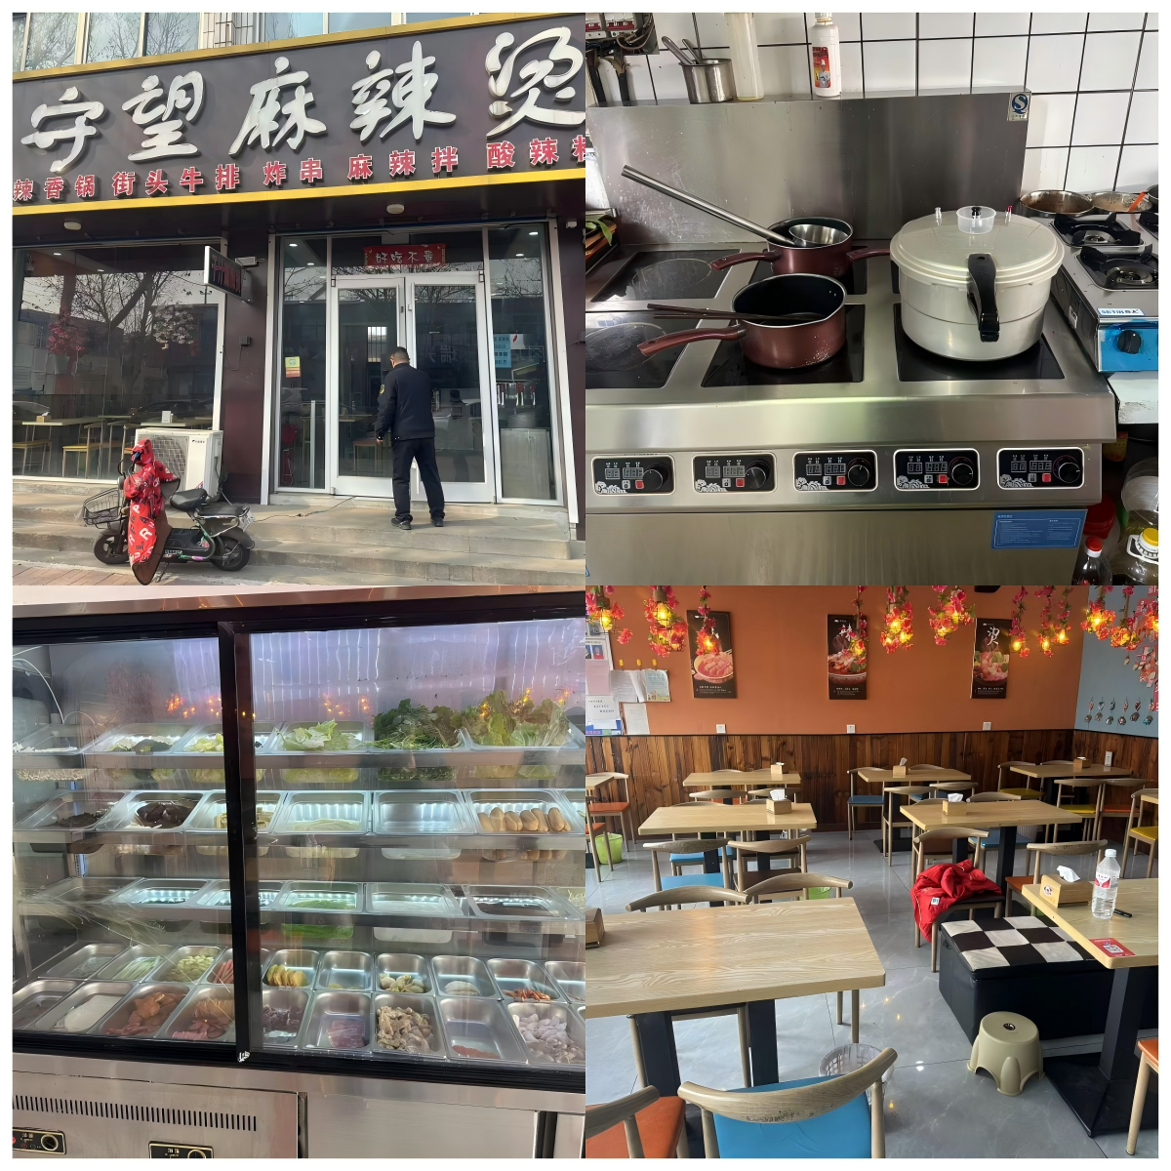

二、奇遇水果捞
上榜理由：1.操作台物品摆放整齐。
2.消毒池干净整洁。
3.冷食专区摆放有序，干净整洁。
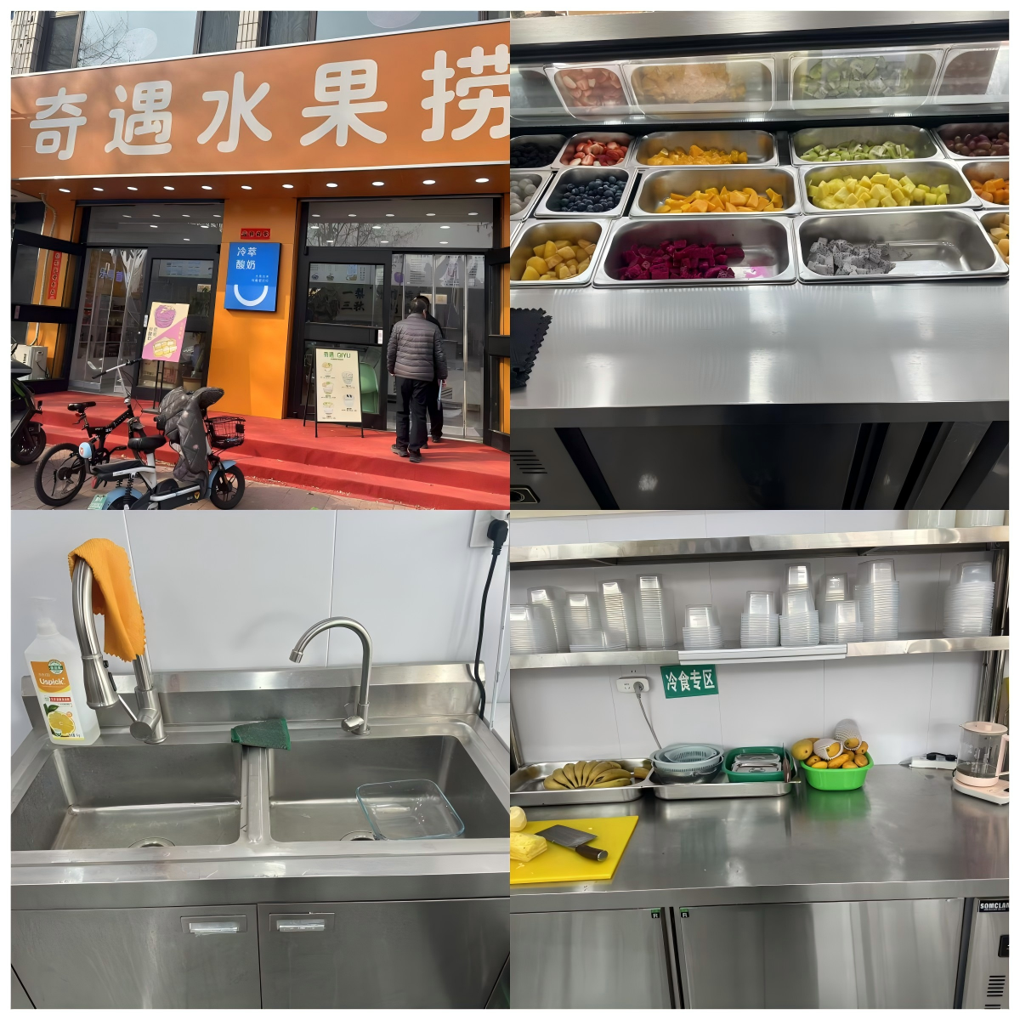

三、张亮麻辣烫
上榜理由：1.就餐环境整洁。
2.后厨物品摆放整齐。
3.展示柜内物品摆放有序
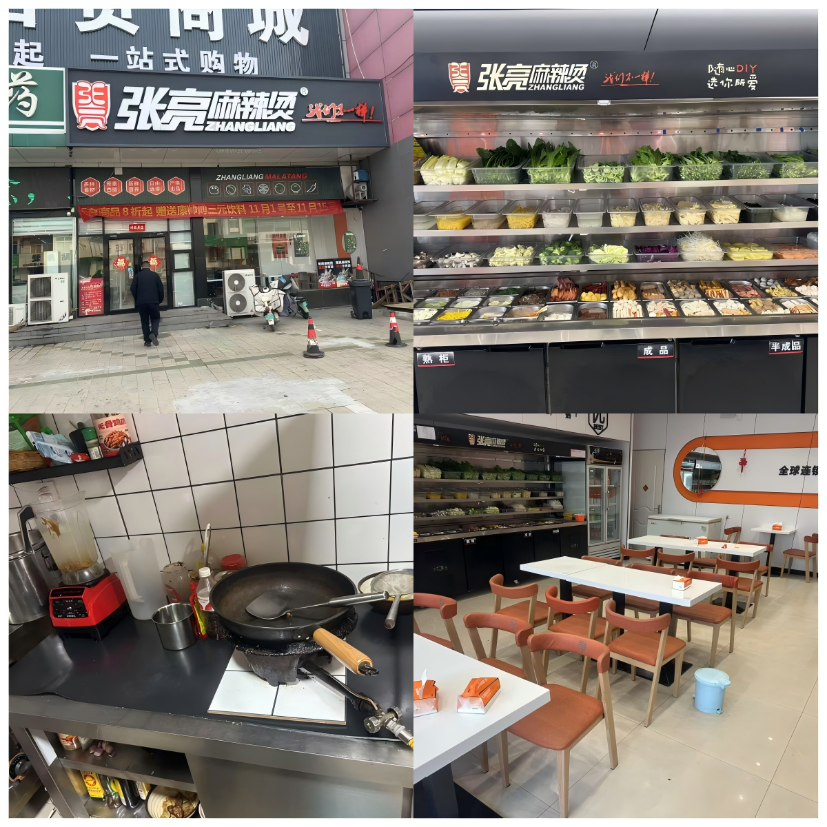

四、杨国福麻辣烫
上榜理由：1.规范使用脚踩带盖式垃圾桶。
2.展示柜内物品摆放有序。
3.就餐区干净整洁。
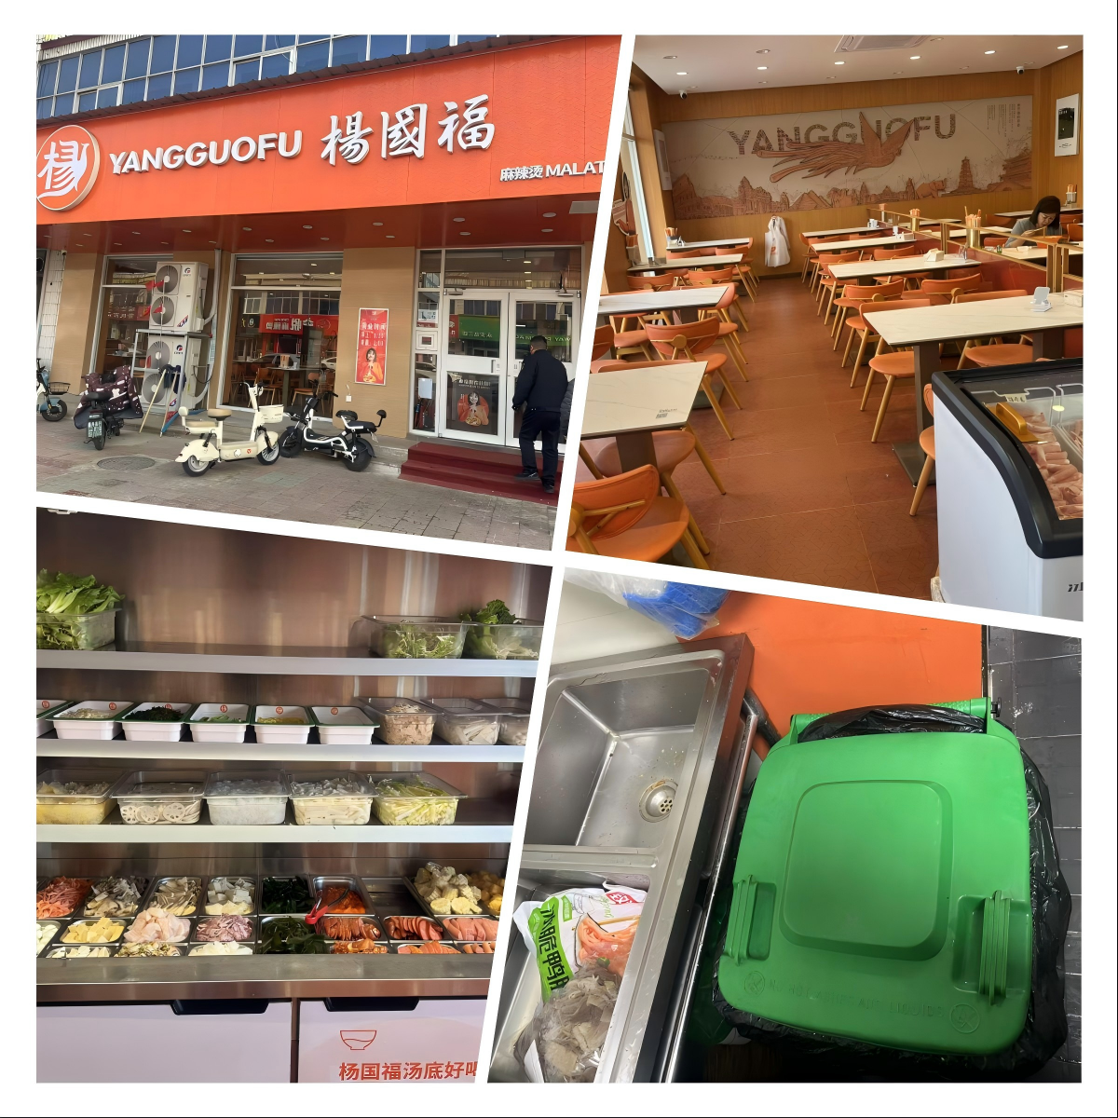

五、爱辣屋石锅鱼
上榜理由：1.就餐环境干净整洁。
2.后厨物品摆放有序。
3.消毒池干净整洁。
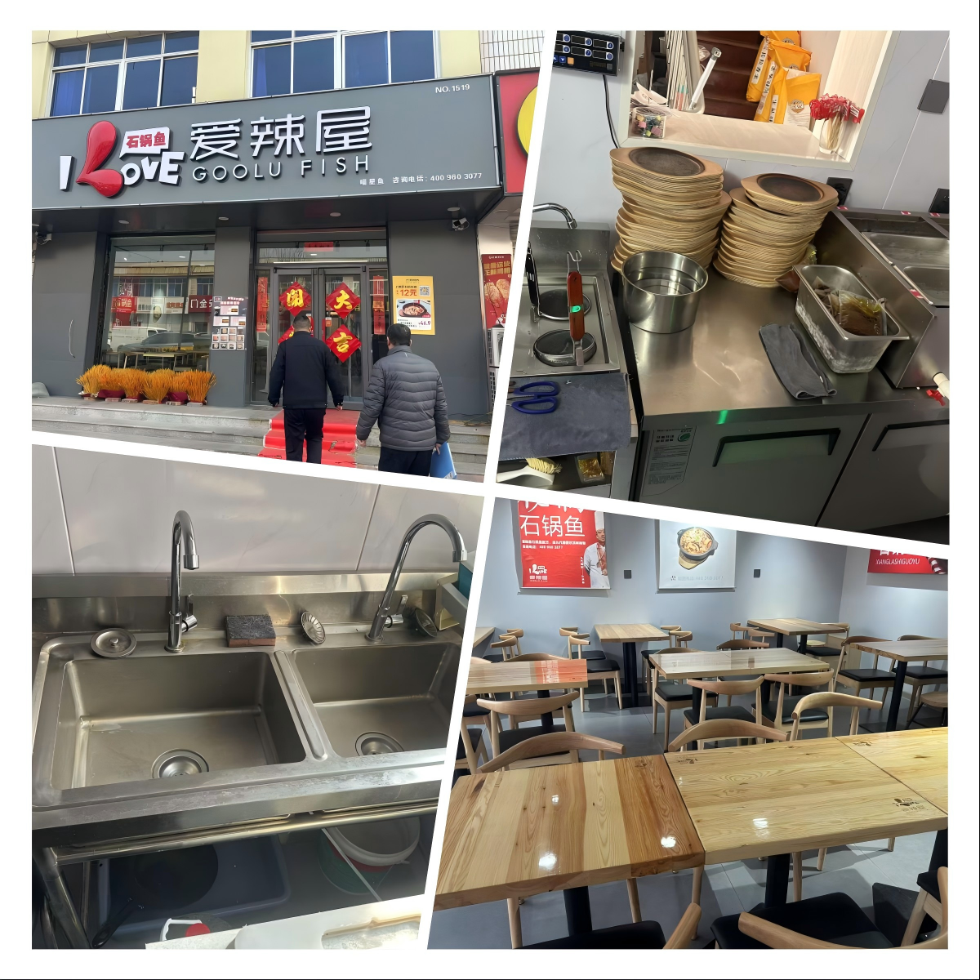

黑榜
一、名厨味当家
上榜理由：1.食品落地摆放。
2.消毒池有杂物
3.后厨卫生脏乱。
4.未使用带盖垃圾桶。
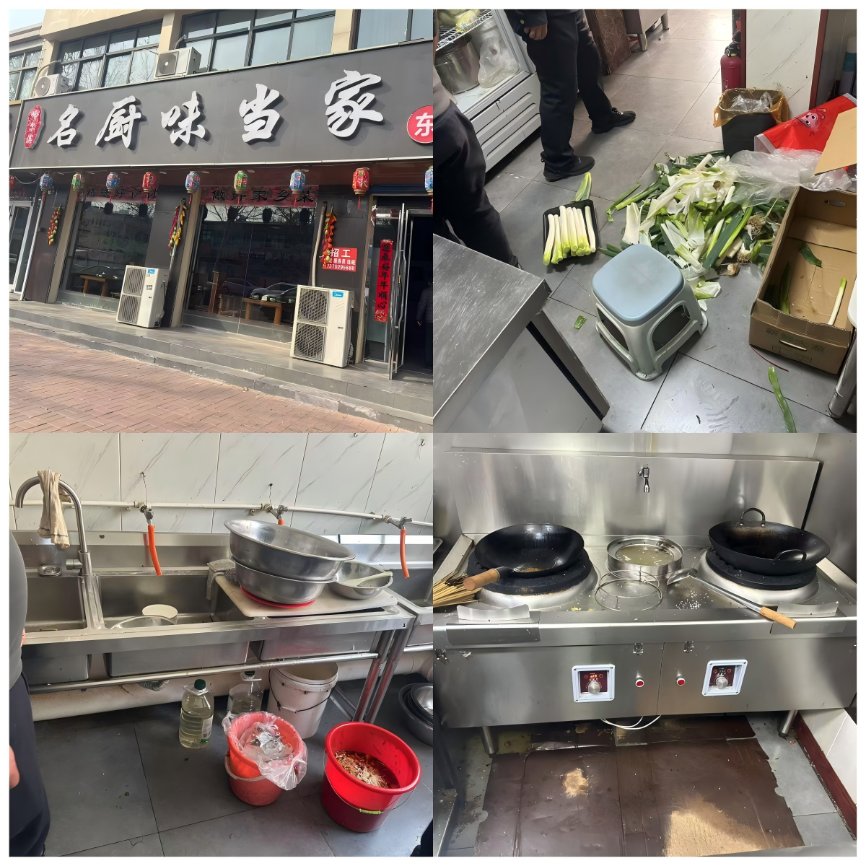

二、泓仓旋转小火锅
上榜理由：1.垃圾桶未加盖。
2.操作台、消毒池脏乱差。
3.展示柜食品堆放杂乱。
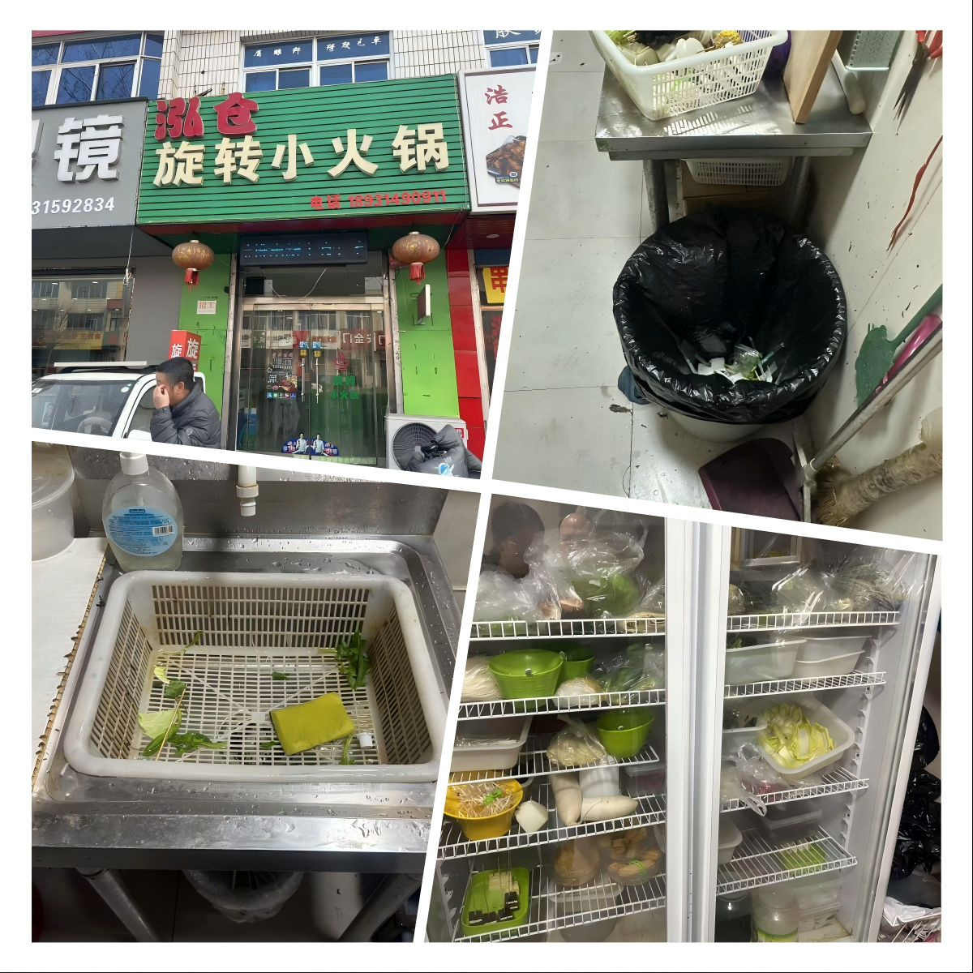

三、山西刀削面
上榜理由：1.食品原料摆放杂乱。
2.垃圾桶未加盖。
3.食品原料落地摆放。

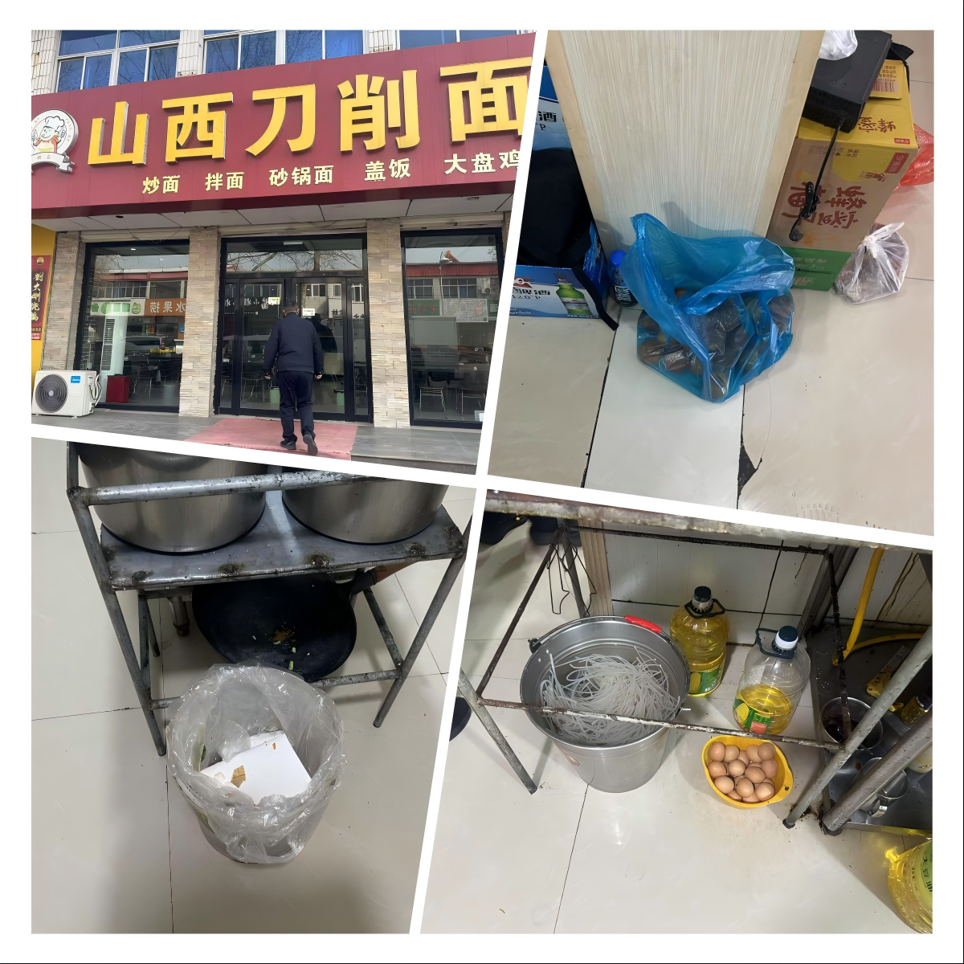

四、黄焖鸡米饭
上榜理由：1.食品落地摆放。
2.操作台摆放杂乱。
3.垃圾桶未加盖。
4.展示柜食品摆放杂乱，生熟混放。

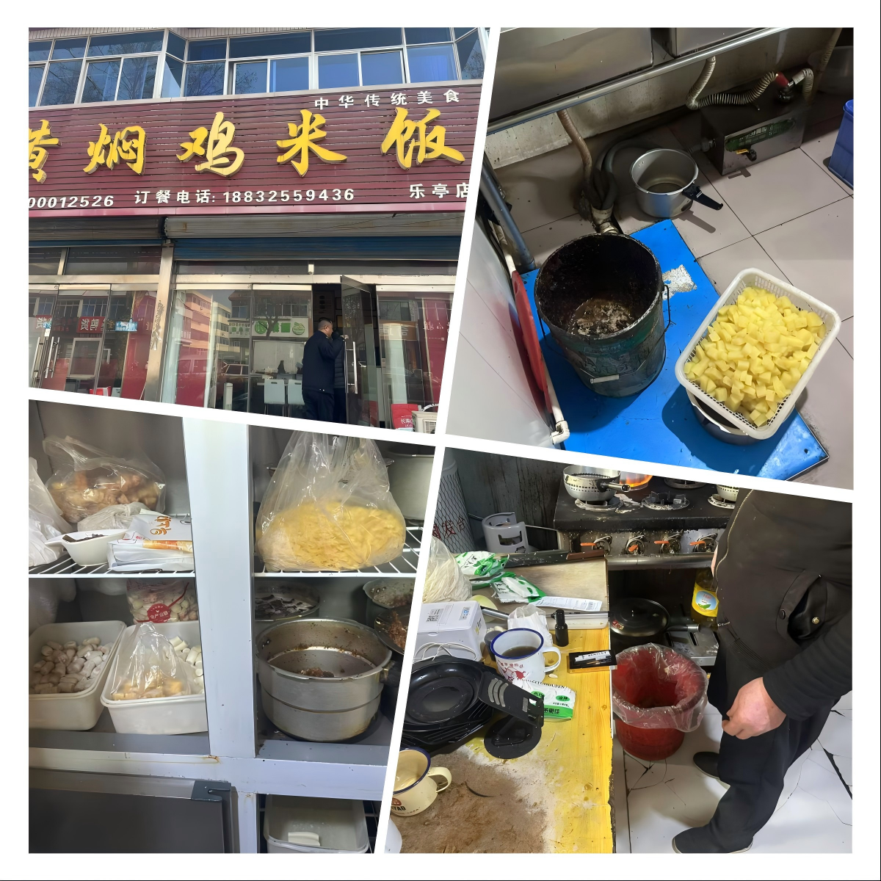

五、蛙十八
上榜理由：1.食品原料摆放杂乱。
2.垃圾桶未加盖。
3.冷菜间未专间专用。

